Njoftimi i kontrates për t’u plotësuar nga Autoriteti Kontraktor , i cili do të publikohet në Buletinin e Njoftimeve Publike

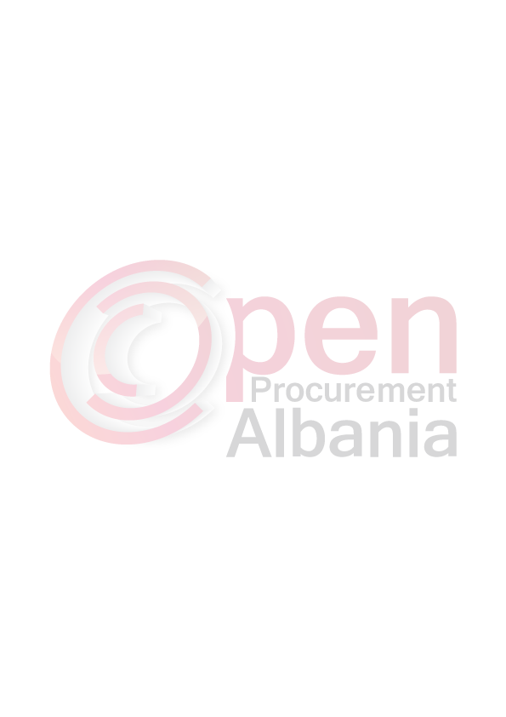
1. Emri dhe adresa e autoritetit kontraktor

Emri Bashkia Ura vajgurore
Adresa Rruga Dimal, Ura Vajgurore, Qarku Berat
Tel/Fax 036122468
E-mail bashkiauravajgurore@ymail.com
Faqja në Internet ___________________________

2. Lloji i procedurës se prokurimit: Kerkese per propozim

3. Objekti i kontratës/marrëveshjes kuadër : Hartimi i Projektit dhe Preventivit per rijetezimin e Fasadave te Qendres se Ures vajgurore.

4. Fondi limit 1 417 212 ( nje milion e katerqind e shtatembedhjete mije e dyqind e dymbedhjete ) leke.

5. Kohëzgjatja e kontratës ose afati kohor për ekzekutimin: 7 dite nga nenshkrimi i kontrates.

6- Afati kohor për dorëzimin e ofertave ose kërkesave për pjesëmarrje:
Date 27.05.2016 ora 09.00

7- Afati kohor për hapjen e ofertave ose kërkesave për pjesëmarrje:
Date 27.05.2016 ora 09.00

Titullari i Autoritetit Kontraktor

Juliana Memaj

